**ESCUELA NORMAL DE EDUCACION PREESCOLAR**



**Creación literaria**

Maestra: Silvia Banda Servín

Vanessa Elizabeth Sánchez Gallegos #18

3° A

**Unidad de aprendizaje l. discursos literarios en la niñez**

**Organizador grafico**

**“La literatura infantil desarrolla la función imaginativa del lenguaje”**

**Saltillo Coahuila 11 de marzo de 2021**

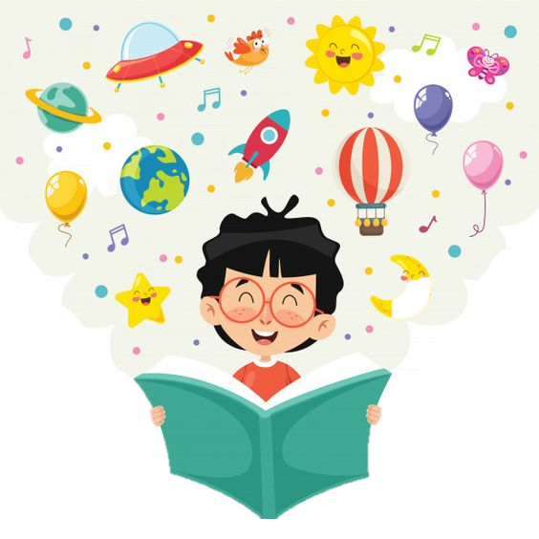

**La literatura infantil desarrolla la función imaginativa del lenguaje**



**Literatura**

**Promueve en los niños la creatividad y el desarrollo de la fantasía y la producción espontánea de textos.**

**Reafirma su identidad y favorece su pensamiento**

**Forma lectores autónomos y productores de textos recreativos**

**Brinda diferentes experiencias de aprendizaje**

**Acerca a las personas a su contexto social y cultural**



**Lenguaje**

**Formas de expresión**

**Oral**

**Gestual**



**Escrito**

**Construcción del propio aprendizaje**

**Conclusiones**

El lenguaje es una actividad comunicativa, cognitiva y reflexiva que permite interactuar y aprender además, sirve para expresar sensaciones, emociones, sentimientos, obtener y dar información diversa; es un instrumento de aprendizaje que inicia desde el nacimiento y se enriquece durante toda la vida.

El lenguaje es la base de la comunicación del ser humano, nos permite expresarnos y comprender a los demás; y, dependiendo de cómo lo utilicemos, vamos a construir e interpretar el mundo de manera diferente.

También, la enseñanza del lenguaje en la escuela tiene como propósito lograr el desarrollo de competencia comunicativa, de igual manera, facilitar la introducción de los niños al mundo social, ayuda a que tengan un mejor desarrollo de manera general, a que desarrolle su personalidad, apropiación de los valores culturales, sociales y morales de la sociedad donde habita.

Es importante que los niños reconozcan y dominen las actividades del lenguaje, el escuchar, hablar, leer y escribir.

Es muy importante inculcar a los niños los hábitos de la lectura desde pequeños para que de esta forma si vuelvo a una actividad que realicen con gusto y no por obligación.

La literatura es una de las principales bases de desarrollo en la vida del ser humano, es necesaria para nuestra propia formación integral, además que nos ayuda adentrarnos al medio social y cultural al que pertenecemos como personas.

La literatura, produce un efecto lúdico y también educativo, ya que favorece el desarrollo de la creatividad y de las habilidades del lenguaje como la redacción y la ortografía, al mismo tiempo que permite ir familiarizarse con un vocabulario cada vez más.

Se puede decir que la literatura infantil es importante ya que contribuye al desarrollo social, emocional y cognitivo del niño.

**Bibliografía**.

Calles, J. *La literatura infantil desarrolla la función imaginativa del lenguaje.* Laurus, vol. 11, núm. 20, abril-octubre, 2005, pp. 144-155. Universidad Pedagógica Experimental Libertador.Caracas, Venezuela